Modelo de datos
Diagrama entidad-relación, diccionario de datos y reglas de integridad
Equipo 11 · Cristian Higuera – Joaquín Allendes
8 de noviembre de 2026 · Versión 1.0
Campo | Detalle
Proyecto | Agente de IA para análisis en la Bolsa (RepAgenteIA)
Asignatura | Portafolio de Título · CAPSTONE PTY4614 · Duoc UC, Sede Valparaíso
Estado del documento | Versión 1.0. Generado a partir de los scripts SQL del repositorio (herramientas/sql).

1. Propósito y alcance
Este documento describe el modelo de datos de la plataforma: sus entidades, atributos, llaves y relaciones. Cubre las 25 tablas de la base de datos principal (Supabase o PostgreSQL, según la variable BASE_DATOS) y las 3 tablas de la base local SQLite del agente. En total hay 244 atributos y 30 relaciones entre tablas.
La fuente del modelo son los scripts de herramientas/sql/, que se pueden ejecutar para crear la base completa. Los diagramas y el diccionario de este documento se generaron leyendo esos mismos scripts, por lo que reflejan el modelo real y no un diseño aparte.

2. Visión general
Aspecto | Detalle
Motores | PostgreSQL (alojado en Supabase o en el hosting de la empresa) y SQLite local para las órdenes y vigilancias del agente
Convención de nombres | Minúsculas, en español y con guion bajo (usuario_id, creado_en)
Llaves primarias | BIGSERIAL autoincremental; en las relaciones 1 a 1 la llave primaria es la propia llave foránea (usuario_id)
Fechas | TIMESTAMPTZ (con zona horaria) para todos los instantes
Datos flexibles | JSONB para listas y estructuras que cambian (instrumentos, notificaciones, mensajes del agente, metadatos)
Borrado | Las tablas que cuelgan de usuarios usan ON DELETE CASCADE: al eliminar un usuario se eliminan sus datos
Seguridad | Seguridad a nivel de fila (RLS) activada y sin políticas: solo el servidor, con su clave de servicio, lee y escribe
Cómo leer los diagramas. Cada cuadro es una tabla: PK marca la llave primaria y FK la llave foránea. Las líneas son relaciones: el extremo con tres patas (pata de gallo) es el lado «muchos» y la barra el lado «uno»; un círculo indica que la relación es opcional (la llave foránea acepta nulo) y dos barras indican una relación 1 a 1. El color agrupa las tablas por módulo.

3. Diagrama general
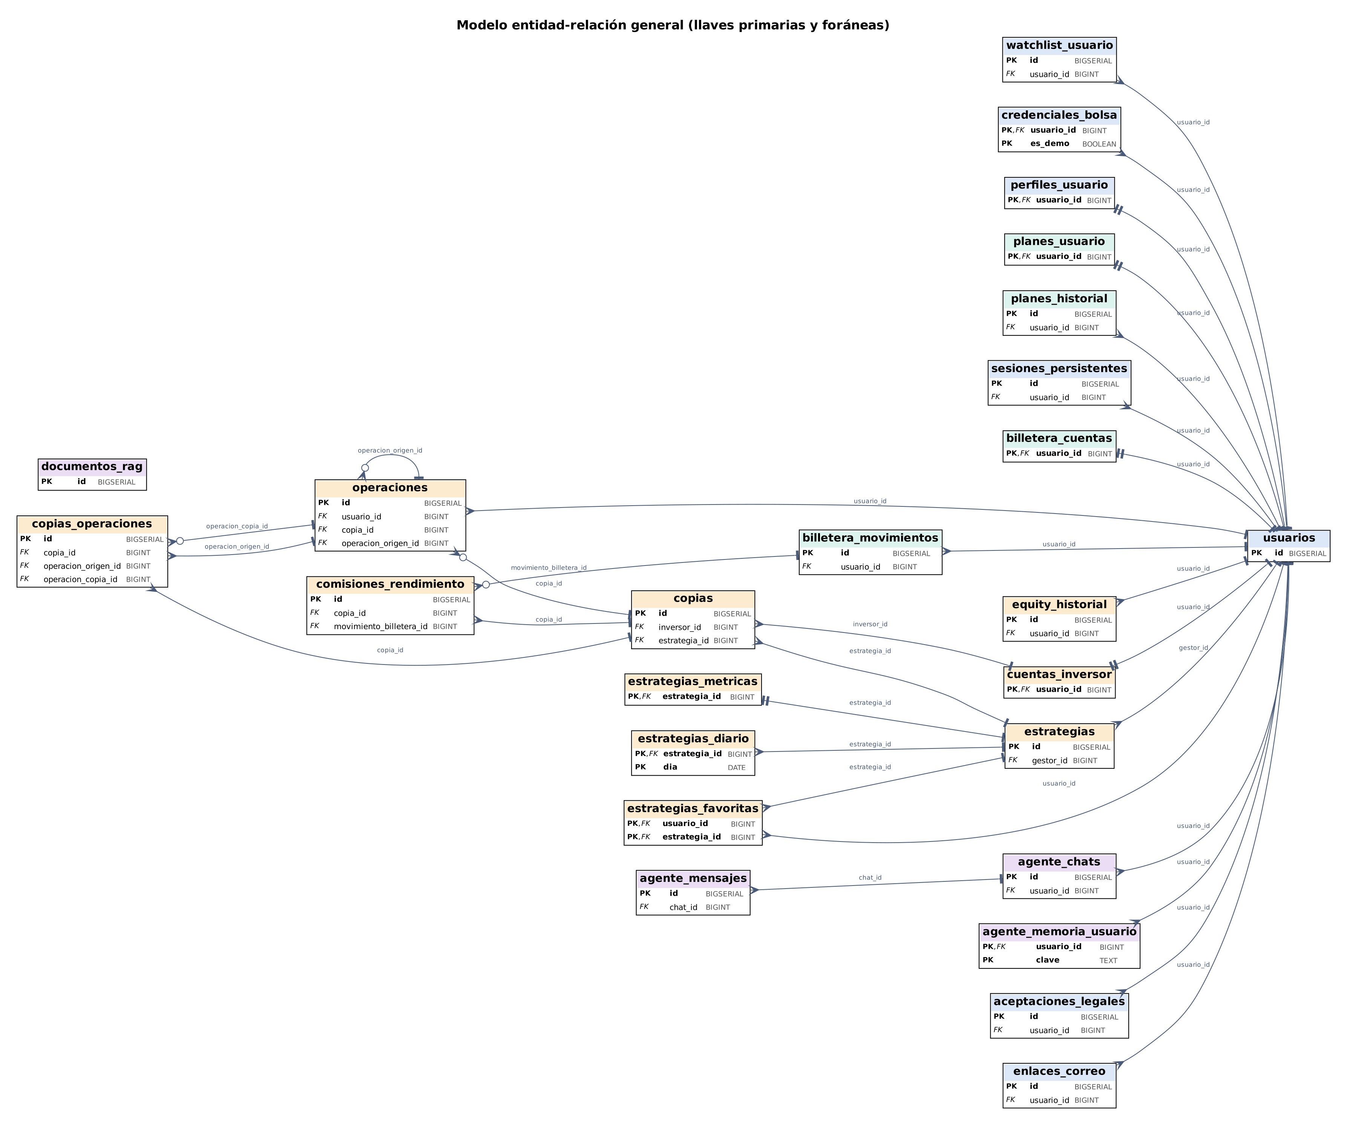
Modelo entidad-relación general
Los cuatro módulos del modelo
Módulo | Tablas | Para qué sirve
Acceso y perfil | usuarios, perfiles_usuario, credenciales_bolsa, sesiones_persistentes, enlaces_correo, aceptaciones_legales, watchlist_usuario | Usuarios, perfil, credenciales de la API de Capital.com, sesiones, verificación de correo, aceptaciones legales y lista de activos
Planes y billetera | planes_usuario, planes_historial, billetera_cuentas, billetera_movimientos | Plan de uso del agente y billetera de prueba con sus movimientos
Operaciones y copy trading | operaciones, equity_historial, cuentas_inversor, estrategias, estrategias_metricas, estrategias_diario, estrategias_favoritas, copias, copias_operaciones, comisiones_rendimiento | Registro de operaciones, equity, estrategias de los gestores y copias de los seguidores
Agente de IA | agente_chats, agente_mensajes, agente_memoria_usuario, documentos_rag | Conversaciones, memoria por usuario y base de conocimiento del agente

4. Módulo «Acceso y perfil»
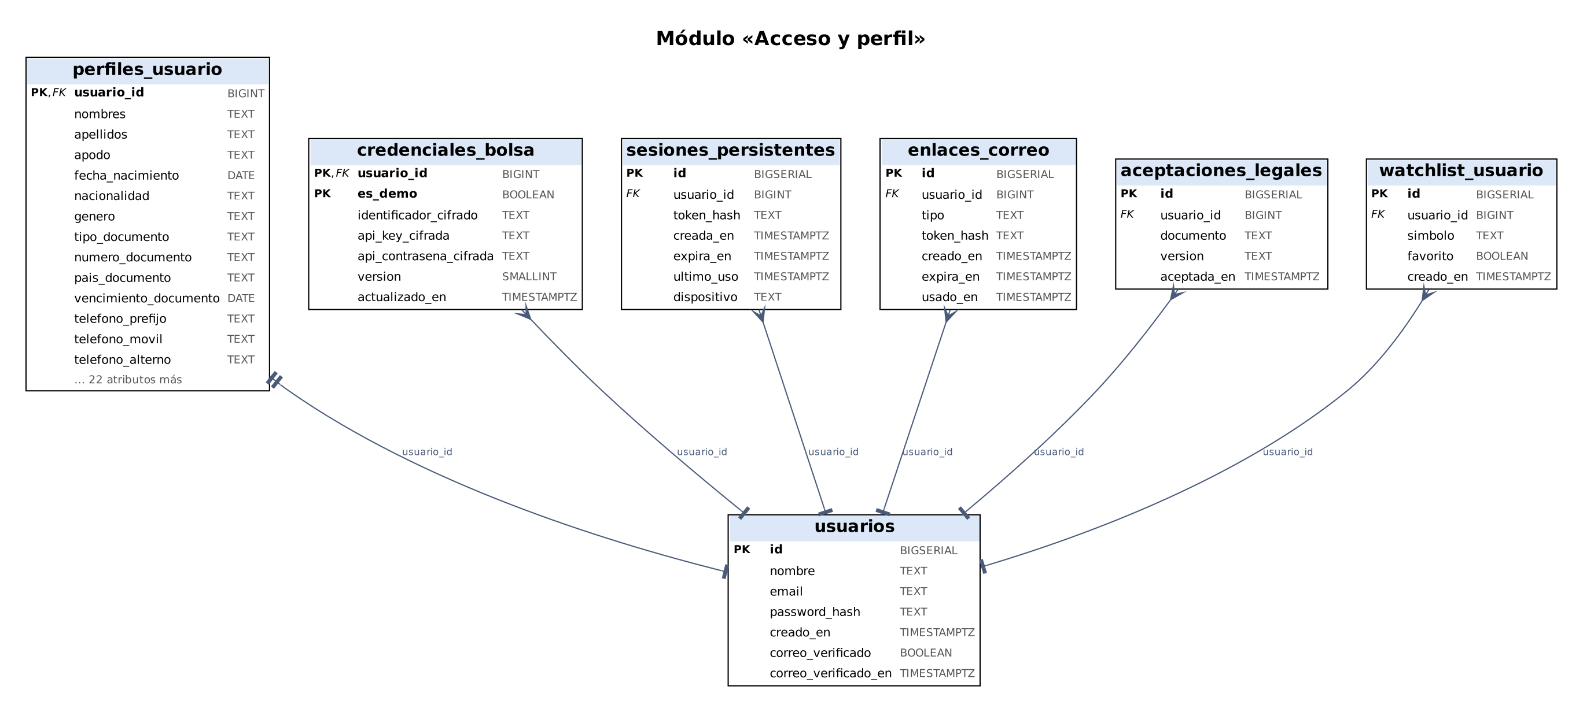
Módulo Acceso y perfil
Relación | Cardinalidad | Llave foránea
perfiles_usuario → usuarios | 1 a 1 | usuario_id
credenciales_bolsa → usuarios | muchos a 1 | usuario_id
sesiones_persistentes → usuarios | muchos a 1 | usuario_id
enlaces_correo → usuarios | muchos a 1 | usuario_id
aceptaciones_legales → usuarios | muchos a 1 | usuario_id
watchlist_usuario → usuarios | muchos a 1 | usuario_id

5. Módulo «Planes y billetera»
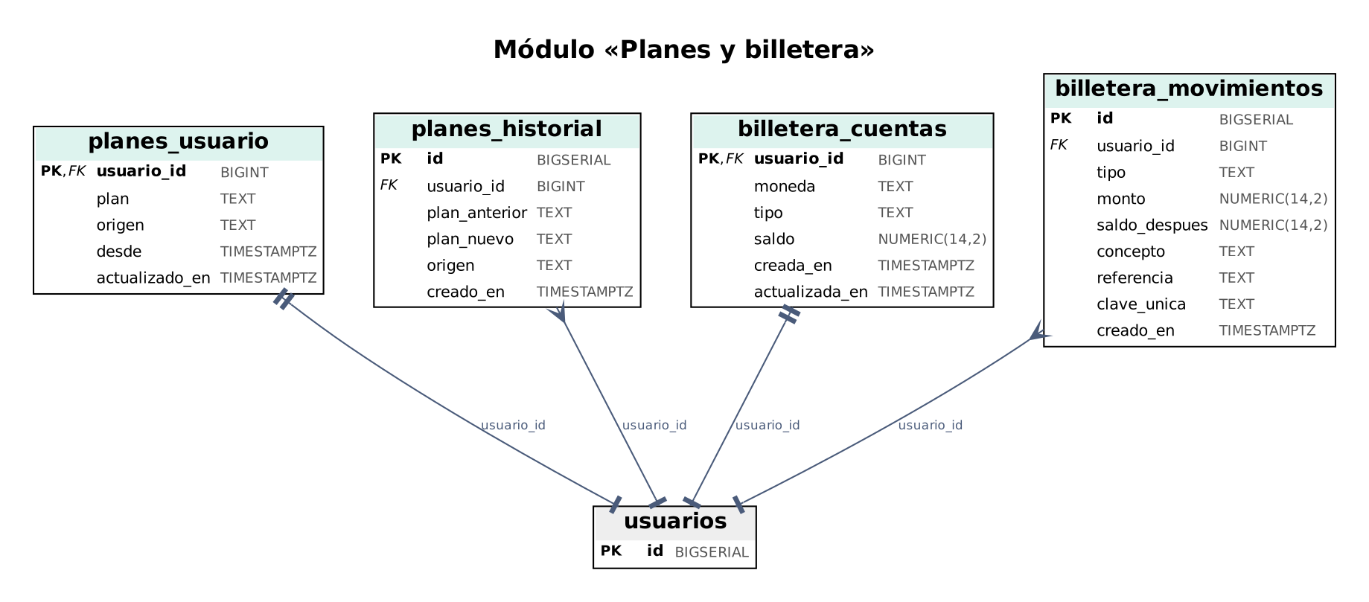
Módulo Planes y billetera
Relación | Cardinalidad | Llave foránea
planes_usuario → usuarios | 1 a 1 | usuario_id
planes_historial → usuarios | muchos a 1 | usuario_id
billetera_cuentas → usuarios | 1 a 1 | usuario_id
billetera_movimientos → usuarios | muchos a 1 | usuario_id

6. Módulo «Operaciones y copy trading»
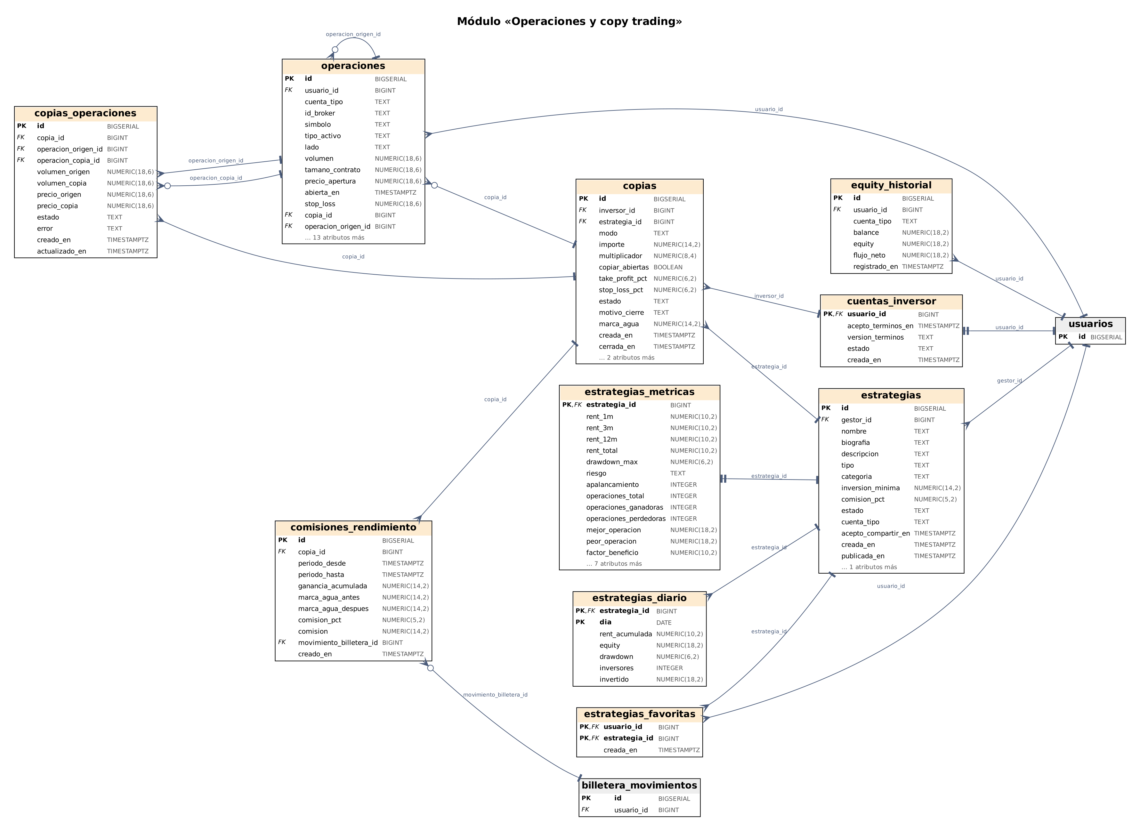
Módulo Operaciones y copy trading
Relación | Cardinalidad | Llave foránea
operaciones → usuarios | muchos a 1 | usuario_id
operaciones → operaciones | muchos a 1 (opcional) | operacion_origen_id
operaciones → copias | muchos a 1 (opcional) | copia_id
equity_historial → usuarios | muchos a 1 | usuario_id
cuentas_inversor → usuarios | 1 a 1 | usuario_id
estrategias → usuarios | muchos a 1 | gestor_id
estrategias_metricas → estrategias | 1 a 1 | estrategia_id
estrategias_diario → estrategias | muchos a 1 | estrategia_id
estrategias_favoritas → usuarios | muchos a 1 | usuario_id
estrategias_favoritas → estrategias | muchos a 1 | estrategia_id
copias → cuentas_inversor | muchos a 1 | inversor_id
copias → estrategias | muchos a 1 | estrategia_id
copias_operaciones → copias | muchos a 1 | copia_id
copias_operaciones → operaciones | muchos a 1 | operacion_origen_id
copias_operaciones → operaciones | muchos a 1 (opcional) | operacion_copia_id
comisiones_rendimiento → copias | muchos a 1 | copia_id
comisiones_rendimiento → billetera_movimientos | muchos a 1 (opcional) | movimiento_billetera_id

7. Módulo «Agente de IA»
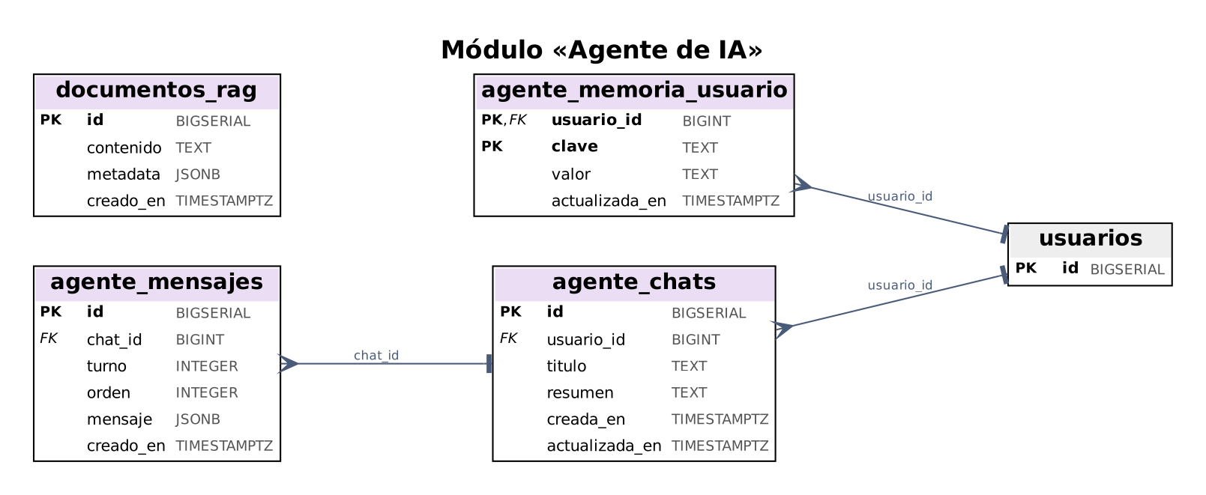
Módulo Agente de IA
Relación | Cardinalidad | Llave foránea
agente_chats → usuarios | muchos a 1 | usuario_id
agente_mensajes → agente_chats | muchos a 1 | chat_id
agente_memoria_usuario → usuarios | muchos a 1 | usuario_id

8. Base local SQLite del agente
El agente guarda sus órdenes propuestas y sus vigilancias en un archivo SQLite local (data/*.db, que se crea solo y no se sube a git). Los esquemas están en nucleo_agente/ordenes/sql/.
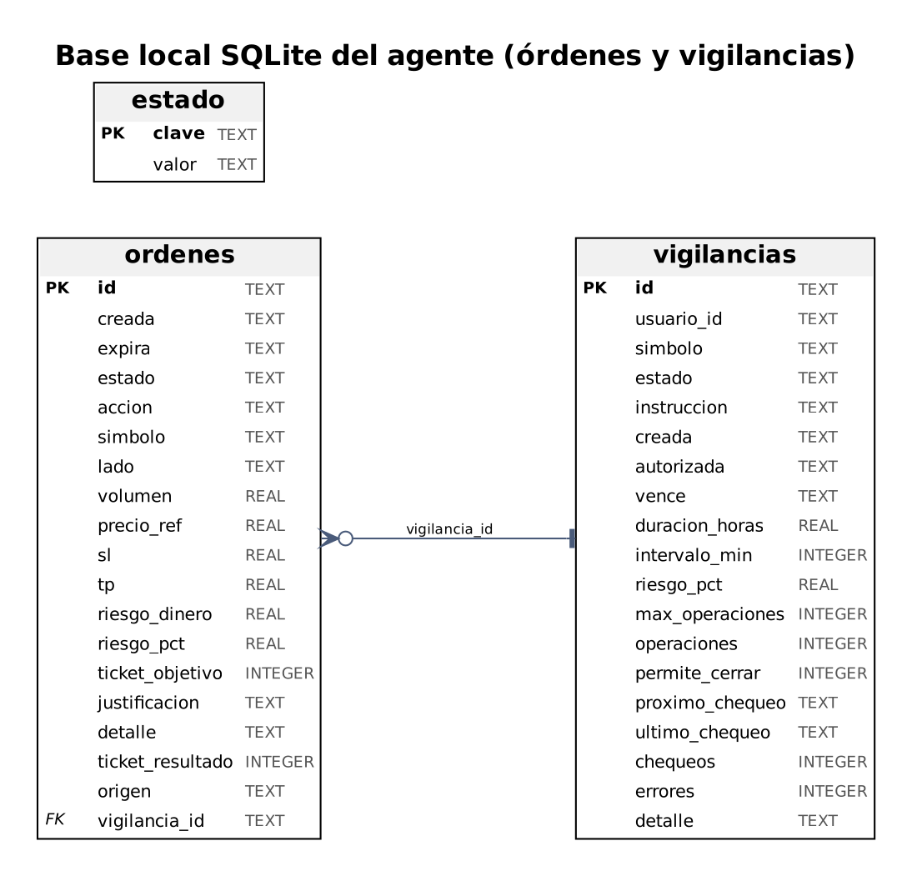
Base local SQLite
Tabla | Para qué sirve
ordenes | Órdenes que el agente propone (abrir o cerrar), con su estado (pendiente, ejecutándose, ejecutada, rechazada por el usuario o por riesgo, expirada o con error), su riesgo y su justificación. Cada orden queda registrada como auditoría.
vigilancias | Vigilancias automáticas que el usuario autoriza: activo, instrucción, duración, intervalo de revisión, riesgo por operación y número máximo de operaciones.
estado | Pares clave y valor del módulo de órdenes (por ejemplo, el interruptor de emergencia que bloquea nuevas aperturas).

9. Diccionario de datos
Por cada tabla: su propósito y sus columnas con tipo, si acepta nulo, su llave y su valor por defecto o los valores permitidos.

Módulo «Acceso y perfil»

usuarios
Cuentas de la plataforma: nombre, correo (único), hash de la contraseña y estado de verificación del correo.
Columna | Tipo | Acepta nulo | Llave | Valor por defecto / valores permitidos
id | BIGSERIAL | No | PK
nombre | TEXT | No
email | TEXT | No | único
password_hash | TEXT | No
creado_en | TIMESTAMPTZ | No |  | now()
correo_verificado | BOOLEAN | Sí
correo_verificado_en | TIMESTAMPTZ | Sí

perfiles_usuario
Perfil del usuario: datos personales, documento, contacto, residencia, situación financiera y preferencias. Relación 1 a 1 con usuarios.
Columna | Tipo | Acepta nulo | Llave | Valor por defecto / valores permitidos
usuario_id | BIGINT | No | PK, FK → usuarios
nombres | TEXT | Sí
apellidos | TEXT | Sí
apodo | TEXT | Sí
fecha_nacimiento | DATE | Sí
nacionalidad | TEXT | Sí
genero | TEXT | Sí
tipo_documento | TEXT | Sí
numero_documento | TEXT | Sí
pais_documento | TEXT | Sí
vencimiento_documento | DATE | Sí
telefono_prefijo | TEXT | Sí
telefono_movil | TEXT | Sí
telefono_alterno | TEXT | Sí
pais | TEXT | Sí
region | TEXT | Sí
ciudad | TEXT | Sí
direccion | TEXT | Sí
codigo_postal | TEXT | Sí
situacion_laboral | TEXT | Sí
ocupacion | TEXT | Sí
fuente_fondos | TEXT | Sí
rango_ingresos | TEXT | Sí
rango_patrimonio | TEXT | Sí
experiencia | TEXT | Sí
objetivo | TEXT | Sí
tolerancia_riesgo | TEXT | Sí
instrumentos | JSONB | No |  | ‘[]’::jsonb
es_pep | BOOLEAN | No |  | false
idioma | TEXT | No |  | ‘es’
zona_horaria | TEXT | Sí
moneda_visualizacion | TEXT | No |  | ‘USD’
notificaciones | JSONB | No |  | ‘{}’::jsonb
verificacion | TEXT | No |  | ‘sin_verificar’
creado_en | TIMESTAMPTZ | No |  | now()
actualizado_en | TIMESTAMPTZ | No |  | now()

credenciales_bolsa
Credenciales de la API de Capital.com de cada usuario, cifradas. Una fila por usuario y por modo (demo o real).
Columna | Tipo | Acepta nulo | Llave | Valor por defecto / valores permitidos
usuario_id | BIGINT | No | PK, FK → usuarios
es_demo | BOOLEAN | No | PK
identificador_cifrado | TEXT | No
api_key_cifrada | TEXT | No
api_contrasena_cifrada | TEXT | No
version | SMALLINT | No |  | 1
actualizado_en | TIMESTAMPTZ | No |  | now()

sesiones_persistentes
Sesiones de «mantener sesión iniciada», una por dispositivo. Solo se guarda el hash del token.
Columna | Tipo | Acepta nulo | Llave | Valor por defecto / valores permitidos
id | BIGSERIAL | No | PK
usuario_id | BIGINT | No | FK → usuarios
token_hash | TEXT | No | único
creada_en | TIMESTAMPTZ | No |  | now()
expira_en | TIMESTAMPTZ | No
ultimo_uso | TIMESTAMPTZ | No |  | now()
dispositivo | TEXT | Sí

enlaces_correo
Enlaces de un solo uso para verificar el correo y recuperar la contraseña. Se guarda el hash, con vencimiento y fecha de uso.
Columna | Tipo | Acepta nulo | Llave | Valor por defecto / valores permitidos
id | BIGSERIAL | No | PK
usuario_id | BIGINT | No | FK → usuarios
tipo | TEXT | No
token_hash | TEXT | No | único
creado_en | TIMESTAMPTZ | No |  | now()
expira_en | TIMESTAMPTZ | No
usado_en | TIMESTAMPTZ | Sí

aceptaciones_legales
Aceptación de los términos de uso, la privacidad y el aviso de riesgo por usuario, con su versión y fecha.
Columna | Tipo | Acepta nulo | Llave | Valor por defecto / valores permitidos
id | BIGSERIAL | No | PK
usuario_id | BIGINT | No | FK → usuarios
documento | TEXT | No
version | TEXT | No
aceptada_en | TIMESTAMPTZ | No |  | now()

watchlist_usuario
Activos de la lista de cada usuario y su marca de favorito. Un activo no se repite por usuario.
Columna | Tipo | Acepta nulo | Llave | Valor por defecto / valores permitidos
id | BIGSERIAL | No | PK
usuario_id | BIGINT | No | FK → usuarios
simbolo | TEXT | No
favorito | BOOLEAN | No |  | FALSE
creado_en | TIMESTAMPTZ | No |  | now()

Módulo «Planes y billetera»

planes_usuario
Plan de uso del agente vigente de cada usuario (gratis, básico, pro o avanzado). Relación 1 a 1 con usuarios.
Columna | Tipo | Acepta nulo | Llave | Valor por defecto / valores permitidos
usuario_id | BIGINT | No | PK, FK → usuarios
plan | TEXT | No |  | valores: gratis, basico, pro, avanzado
origen | TEXT | No |  | ‘prueba’; valores: prueba, pago, admin
desde | TIMESTAMPTZ | No |  | now()
actualizado_en | TIMESTAMPTZ | No |  | now()

planes_historial
Historial de cambios de plan de cada usuario, con su origen (prueba, pago o administración).
Columna | Tipo | Acepta nulo | Llave | Valor por defecto / valores permitidos
id | BIGSERIAL | No | PK
usuario_id | BIGINT | No | FK → usuarios
plan_anterior | TEXT | Sí
plan_nuevo | TEXT | No
origen | TEXT | No |  | ‘prueba’
creado_en | TIMESTAMPTZ | No |  | now()

billetera_cuentas
Billetera de cada usuario (virtual o real) con su saldo. Relación 1 a 1 con usuarios.
Columna | Tipo | Acepta nulo | Llave | Valor por defecto / valores permitidos
usuario_id | BIGINT | No | PK, FK → usuarios
moneda | TEXT | No |  | ‘USD’
tipo | TEXT | No |  | ‘virtual’; valores: virtual, real
saldo | NUMERIC(14, 2) | No |  | 0
creada_en | TIMESTAMPTZ | No |  | now()
actualizada_en | TIMESTAMPTZ | No |  | now()

billetera_movimientos
Movimientos de la billetera (bono, recarga virtual, compra de plan, ajuste, depósito, retiro, resultado de operación y comisiones) con el saldo posterior. La clave única evita registrar dos veces un mismo movimiento.
Columna | Tipo | Acepta nulo | Llave | Valor por defecto / valores permitidos
id | BIGSERIAL | No | PK
usuario_id | BIGINT | No | FK → usuarios
tipo | TEXT | No |  | valores: bono, recarga_virtual, compra_plan, ajuste, deposito_real, retiro_real, resultado_operacion, comision_pagada, comision_cobrada
monto | NUMERIC(14, 2) | No
saldo_despues | NUMERIC(14, 2) | No
concepto | TEXT | No |  | ’’
referencia | TEXT | Sí
clave_unica | TEXT | Sí | único
creado_en | TIMESTAMPTZ | No |  | now()

Módulo «Operaciones y copy trading»

operaciones
Operaciones de cada usuario en cuenta demo o real: datos de apertura, cierre, resultado, comisión y swap, y su origen (manual, agente o copia). Se vincula con la copia y con la operación original cuando se replica.
Columna | Tipo | Acepta nulo | Llave | Valor por defecto / valores permitidos
id | BIGSERIAL | No | PK
usuario_id | BIGINT | No | FK → usuarios
cuenta_tipo | TEXT | No |  | ‘demo’; valores: demo, real
id_broker | TEXT | No
simbolo | TEXT | No
tipo_activo | TEXT | Sí
lado | TEXT | No |  | valores: compra, venta
volumen | NUMERIC(18, 6) | No
tamano_contrato | NUMERIC(18, 6) | No |  | 1
precio_apertura | NUMERIC(18, 6) | No
abierta_en | TIMESTAMPTZ | No
stop_loss | NUMERIC(18, 6) | Sí
take_profit | NUMERIC(18, 6) | Sí
equity_apertura | NUMERIC(18, 2) | Sí
apalancamiento | INTEGER | Sí
margen_usado_pct | NUMERIC(8, 4) | Sí
estado | TEXT | No |  | ‘abierta’; valores: abierta, cerrada
precio_cierre | NUMERIC(18, 6) | Sí
cerrada_en | TIMESTAMPTZ | Sí
resultado | NUMERIC(18, 2) | Sí
comision | NUMERIC(18, 2) | No |  | 0
swap | NUMERIC(18, 2) | No |  | 0
origen | TEXT | No |  | ‘manual’; valores: manual, agente, copia
copia_id | BIGINT | Sí | FK → copias
operacion_origen_id | BIGINT | Sí | FK → operaciones
creado_en | TIMESTAMPTZ | No |  | now()
actualizado_en | TIMESTAMPTZ | No |  | now()

equity_historial
Registro periódico del balance y del equity de cada usuario por tipo de cuenta, con el flujo neto de dinero.
Columna | Tipo | Acepta nulo | Llave | Valor por defecto / valores permitidos
id | BIGSERIAL | No | PK
usuario_id | BIGINT | No | FK → usuarios
cuenta_tipo | TEXT | No |  | ‘demo’; valores: demo, real
balance | NUMERIC(18, 2) | No
equity | NUMERIC(18, 2) | No
flujo_neto | NUMERIC(18, 2) | No |  | 0
registrado_en | TIMESTAMPTZ | No |  | now()

cuentas_inversor
Cuenta de inversor de copy trading: aceptación de términos y estado. Relación 1 a 1 con usuarios.
Columna | Tipo | Acepta nulo | Llave | Valor por defecto / valores permitidos
usuario_id | BIGINT | No | PK, FK → usuarios
acepto_terminos_en | TIMESTAMPTZ | No |  | now()
version_terminos | TEXT | No |  | ‘1’
estado | TEXT | No |  | ‘activa’; valores: activa, suspendida
creada_en | TIMESTAMPTZ | No |  | now()

estrategias
Estrategias que un gestor publica para copy trading: nombre, tipo, inversión mínima, comisión y estado (borrador, publicada, pausada o cerrada).
Columna | Tipo | Acepta nulo | Llave | Valor por defecto / valores permitidos
id | BIGSERIAL | No | PK
gestor_id | BIGINT | No | FK → usuarios
nombre | TEXT | No
biografia | TEXT | No |  | ’’
descripcion | TEXT | No |  | ’’
tipo | TEXT | No |  | ‘manual’; valores: manual, algoritmico
categoria | TEXT | Sí
inversion_minima | NUMERIC(14, 2) | No |  | 50
comision_pct | NUMERIC(5, 2) | No |  | 20
estado | TEXT | No |  | ‘borrador’; valores: borrador, publicada, pausada, cerrada
cuenta_tipo | TEXT | No |  | ‘demo’; valores: demo, real
acepto_compartir_en | TIMESTAMPTZ | Sí
creada_en | TIMESTAMPTZ | No |  | now()
publicada_en | TIMESTAMPTZ | Sí
actualizada_en | TIMESTAMPTZ | No |  | now()

estrategias_metricas
Métricas ya calculadas de cada estrategia: rentabilidad, drawdown, riesgo, número de operaciones e inversores. Relación 1 a 1 con estrategias.
Columna | Tipo | Acepta nulo | Llave | Valor por defecto / valores permitidos
estrategia_id | BIGINT | No | PK, FK → estrategias
rent_1m | NUMERIC(10, 2) | Sí
rent_3m | NUMERIC(10, 2) | Sí
rent_12m | NUMERIC(10, 2) | Sí
rent_total | NUMERIC(10, 2) | Sí
drawdown_max | NUMERIC(6, 2) | Sí
riesgo | TEXT | Sí |  | valores: bajo, medio, alto
apalancamiento | INTEGER | Sí
operaciones_total | INTEGER | No |  | 0
operaciones_ganadoras | INTEGER | No |  | 0
operaciones_perdedoras | INTEGER | No |  | 0
mejor_operacion | NUMERIC(18, 2) | Sí
peor_operacion | NUMERIC(18, 2) | Sí
factor_beneficio | NUMERIC(10, 2) | Sí
fondos_propios | NUMERIC(18, 2) | Sí
invertido | NUMERIC(18, 2) | No |  | 0
inversores | INTEGER | No |  | 0
margen_usado_pct | NUMERIC(8, 4) | Sí
asignacion_abiertas | JSONB | No |  | ‘{}’::jsonb
asignacion_cerradas | JSONB | No |  | ‘{}’::jsonb
actualizado_en | TIMESTAMPTZ | No |  | now()

estrategias_diario
Serie diaria de rentabilidad acumulada, equity y drawdown de cada estrategia.
Columna | Tipo | Acepta nulo | Llave | Valor por defecto / valores permitidos
estrategia_id | BIGINT | No | PK, FK → estrategias
dia | DATE | No | PK
rent_acumulada | NUMERIC(10, 2) | No
equity | NUMERIC(18, 2) | Sí
drawdown | NUMERIC(6, 2) | Sí
inversores | INTEGER | No |  | 0
invertido | NUMERIC(18, 2) | No |  | 0

estrategias_favoritas
Estrategias que cada usuario marcó como favoritas (relación de muchos a muchos).
Columna | Tipo | Acepta nulo | Llave | Valor por defecto / valores permitidos
usuario_id | BIGINT | No | PK, FK → usuarios
estrategia_id | BIGINT | No | PK, FK → estrategias
creada_en | TIMESTAMPTZ | No |  | now()

copias
Copias de un inversor a una estrategia: modo (importe o multiplicador), take profit y stop loss, estado y marca de agua para la comisión.
Columna | Tipo | Acepta nulo | Llave | Valor por defecto / valores permitidos
id | BIGSERIAL | No | PK
inversor_id | BIGINT | No | FK → cuentas_inversor
estrategia_id | BIGINT | No | FK → estrategias
modo | TEXT | No |  | ‘importe’; valores: importe, multiplicador
importe | NUMERIC(14, 2) | Sí
multiplicador | NUMERIC(8, 4) | Sí
copiar_abiertas | BOOLEAN | No |  | FALSE
take_profit_pct | NUMERIC(6, 2) | Sí
stop_loss_pct | NUMERIC(6, 2) | Sí
estado | TEXT | No |  | ‘activa’; valores: activa, pausada, cerrada
motivo_cierre | TEXT | Sí
marca_agua | NUMERIC(14, 2) | No |  | 0
creada_en | TIMESTAMPTZ | No |  | now()
cerrada_en | TIMESTAMPTZ | Sí
comision_final_en | TIMESTAMPTZ | Sí
perfil_previo | JSONB | Sí

copias_operaciones
Operaciones replicadas: une la operación original con la copia y guarda volúmenes, precios y estado.
Columna | Tipo | Acepta nulo | Llave | Valor por defecto / valores permitidos
id | BIGSERIAL | No | PK
copia_id | BIGINT | No | FK → copias
operacion_origen_id | BIGINT | No | FK → operaciones
operacion_copia_id | BIGINT | Sí | FK → operaciones
volumen_origen | NUMERIC(18, 6) | No
volumen_copia | NUMERIC(18, 6) | Sí
precio_origen | NUMERIC(18, 6) | No
precio_copia | NUMERIC(18, 6) | Sí
estado | TEXT | No |  | ‘pendiente’; valores: pendiente, copiada, cerrada, fallida
error | TEXT | Sí
creado_en | TIMESTAMPTZ | No |  | now()
actualizado_en | TIMESTAMPTZ | No |  | now()

comisiones_rendimiento
Comisiones de rendimiento cobradas por periodo, con la marca de agua antes y después y el movimiento de billetera asociado.
Columna | Tipo | Acepta nulo | Llave | Valor por defecto / valores permitidos
id | BIGSERIAL | No | PK
copia_id | BIGINT | No | FK → copias
periodo_desde | TIMESTAMPTZ | No
periodo_hasta | TIMESTAMPTZ | No
ganancia_acumulada | NUMERIC(14, 2) | No
marca_agua_antes | NUMERIC(14, 2) | No
marca_agua_despues | NUMERIC(14, 2) | No
comision_pct | NUMERIC(5, 2) | No
comision | NUMERIC(14, 2) | No
movimiento_billetera_id | BIGINT | Sí | FK → billetera_movimientos
creado_en | TIMESTAMPTZ | No |  | now()

Módulo «Agente de IA»

agente_chats
Conversaciones de cada usuario con el agente de IA, con título y resumen.
Columna | Tipo | Acepta nulo | Llave | Valor por defecto / valores permitidos
id | BIGSERIAL | No | PK
usuario_id | BIGINT | No | FK → usuarios
titulo | TEXT | Sí
resumen | TEXT | Sí
creada_en | TIMESTAMPTZ | No |  | now()
actualizada_en | TIMESTAMPTZ | No |  | now()

agente_mensajes
Mensajes de cada conversación, ordenados por turno y posición (contenido en JSONB).
Columna | Tipo | Acepta nulo | Llave | Valor por defecto / valores permitidos
id | BIGSERIAL | No | PK
chat_id | BIGINT | No | FK → agente_chats
turno | INTEGER | No
orden | INTEGER | No
mensaje | JSONB | No
creado_en | TIMESTAMPTZ | No |  | now()

agente_memoria_usuario
Memoria del agente por usuario, en pares clave y valor.
Columna | Tipo | Acepta nulo | Llave | Valor por defecto / valores permitidos
usuario_id | BIGINT | No | PK, FK → usuarios
clave | TEXT | No | PK
valor | TEXT | No
actualizada_en | TIMESTAMPTZ | No |  | now()

documentos_rag
Base de conocimiento del agente (RAG): contenido y metadatos de cada documento.
Columna | Tipo | Acepta nulo | Llave | Valor por defecto / valores permitidos
id | BIGSERIAL | No | PK
contenido | TEXT | No
metadata | JSONB | No |  | ‘{}’::jsonb
creado_en | TIMESTAMPTZ | No |  | now()

10. Reglas de integridad y seguridad
- Llaves foráneas con borrado en cascada. Todas las tablas que guardan datos de un usuario referencian usuarios(id) con ON DELETE CASCADE, por lo que borrar la cuenta elimina también sus datos.
- Restricciones de valores. Los campos con un conjunto cerrado de valores (plan, tipo de movimiento, lado, estado, origen, modo) tienen una restricción CHECK; los valores permitidos están en el diccionario.
- Unicidad. El correo del usuario, el hash del token de sesión y la clave única de los movimientos de billetera son únicos. Además hay índices únicos para el apodo y el documento del perfil, para el ticket de cada operación por usuario y cuenta, para que un inversor tenga una sola copia vigente por estrategia y para que una operación se copie una sola vez.
- Datos sensibles. Las credenciales de la API se guardan cifradas (credenciales_bolsa); los tokens de sesión y de los enlaces de correo se guardan solo como hash; la contraseña se guarda como password_hash.
- Movimientos atómicos. Las funciones de base de datos billetera_mover y billetera_transferir actualizan el saldo y registran el movimiento en una sola operación, y rechazan el movimiento si el saldo es insuficiente.
- Acceso solo desde el servidor. Cada tabla tiene la seguridad a nivel de fila activada y sin políticas, de modo que una clave pública no puede leerlas.

11. Cómo crear la base de datos
Los scripts están en herramientas/sql/ y se pueden ejecutar más de una vez sin perder datos.
Motor | Scripts y orden
PostgreSQL | postgresql_cpanel_completo.sql (23 tablas), luego verificacion_correo.sql y aceptaciones_legales.sql
Supabase | usuarios_supabase.sql, esquema_plataforma.sql, perfiles_usuario.sql, planes_usuario.sql, sesiones_persistentes.sql, billetera.sql, copytrading.sql, copytrading_comisiones.sql, verificacion_correo.sql y aceptaciones_legales.sql
SQLite local | No requiere pasos: el agente crea las tablas al iniciar

